**Лабораторная работа № 5**

СОЗДАНИЕ MDI-ПРИЛОЖЕНИЙ.

СЕРИАЛИЗАЦИЯ ОБЪЕКТОВ.

CТАНДАРТНЫЕ ДИАЛОГИ

Выполняла студентка

Группы 20пи1

Кольцова Адриана

2021

**Цель работы:** изучить особенности разработки MDI-приложений в Visual Studio; – изучить способы сохранения данных в файл и загрузки из файла; – освоить механизм сериализации и десериализации объектов.

**Программа 1.** Запись и чтение 10 байтов в/из файл(а). Пример выполнить дважды. Первый раз программа создаст файл и запишет в него числа, а во второй раз прочитает и распечатает часть файла

Код программы:

using System;

using System.Collections.Generic;

using System.Linq;

using System.Text;

using System.Threading.Tasks;

using System.IO;

namespace ConsoleApplication1

{

class Program

{

static void Main()

{

byte[] data = new byte[10];

FileStream fs = new FileStream("FileStreamTest.txt",

FileMode.OpenOrCreate);

if (fs.Length == 0)

{

Console.WriteLine("Writing Data...");

for (short i = 0; i < 10; i++)

data[i] = (byte)i;

fs.Write(data, 0, 10); // Запись данных

}

else {

fs.Seek(-5, SeekOrigin.End); // Ищем конец

int count = fs.Read(data, 0, 10); // Чтение данных

for (int i = 0; i < count; i++) Console.WriteLine(data[i]);

}

fs.Close();

Console.ReadLine();

}

}

}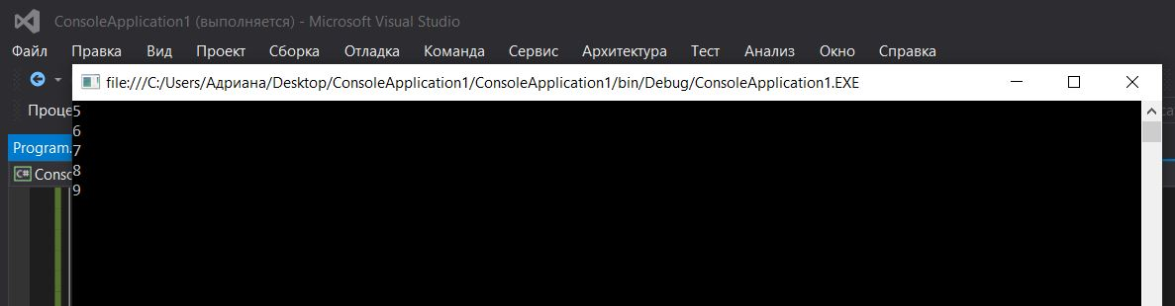

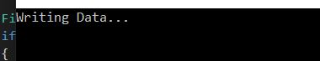***Чуть-чуть доработала, программа изначально не запускалась. Все работает теперь супер. Спасибо за внимание.***

**Программа 2.** Запись и чтение 10 чисел в/из файл(а). Пример выполнить дважды. Сначала файл создается, и в него записываются данные. Во второй раз данные читаются из файла.

Код программы:

using System;

using System.Collections.Generic;

using System.Linq;

using System.Text;

using System.Threading.Tasks;

using System.IO;

namespace ConsoleApplication1

{

class Program

{

static void Main()

{

FileStream fs = new FileStream("BinaryTest.bin", FileMode.OpenOrCreate);

if (fs.Length == 0)

{

Console.WriteLine("Writing Data...");

BinaryWriter w = new BinaryWriter(fs);

for (short i = 0; i < 10; i++) w.Write(i); // Запись

w.Close();

}

else {

BinaryReader r = new BinaryReader(fs);

for (int i = 0; i < 10; i++) Console.WriteLine(r.ReadInt16());

r.Close();

}

fs.Close();

Console.ReadLine();

}

}

}

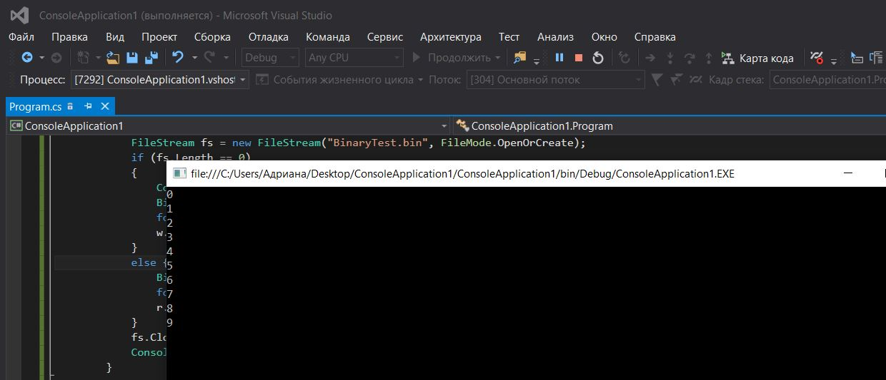

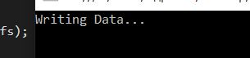

**Программа 3**. Запись и чтение символьных строк в/из файл(а). Программу выполнить дважды: первый раз – чтобы создать файл, а затем второй раз – чтобы прочитать его.

Код программы:

using System;

using System.Collections.Generic;

using System.Linq;

using System.Text;

using System.Threading.Tasks;

using System.IO;

namespace ConsoleApplication1

{

class Program

{

static void Main()

{

FileStream fs = new FileStream("TextTest.txt", FileMode.OpenOrCreate);

if (fs.Length == 0)

{

Console.WriteLine("Writing Data..."); // Запись данных

StreamWriter sw = new StreamWriter(fs);

sw.Write(100); // Запись

sw.WriteLine(" One Hundred"); // Сто

sw.WriteLine("End of File"); // Конец Файла

sw.Close();

}

else {

String text; // Строка

StreamReader sr = new StreamReader(fs);

text = sr.ReadLine(); // текст

while (text != null)

{

Console.WriteLine(text); text = sr.ReadLine();

}

sr.Close();

}

fs.Close();

Console.ReadLine();

}

}

}

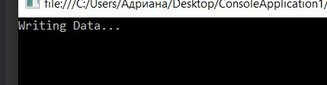***На этом моменте я забыла заскринить второй раз, простите.***

**Программа 4.** Пример использования методов класса File и FileInfo.

Код программы:

using System;

using System.Collections.Generic;

using System.Linq;

using System.Text;

using System.Threading.Tasks;

using System.IO;

namespace ConsoleApplication1

{

class Program

{

static void Main()

{

File.Delete("file2.txt"); // Удалить файл "file2.txt"

StreamWriter sw = System.IO.File.CreateText("file.txt");

sw.Write("Пусть каждый день твой будет светлым, ");

sw.WriteLine("приятным, радостным и щедрым!");

sw.Close();

File.Move("file.txt", "file2.txt"); // Переименование

FileInfo fileInfo = new FileInfo("file2.txt");

Console.WriteLine("File {0} is {1} bytes in length, created on {2}",

fileInfo.FullName, fileInfo.Length, fileInfo.CreationTime);

Console.WriteLine("");

StreamReader sr = fileInfo.OpenText();

String s = sr.ReadLine();

while (s != null)

{

Console.WriteLine(s); s = sr.ReadLine();

}

sr.Close();

Console.ReadLine();

}

}

}

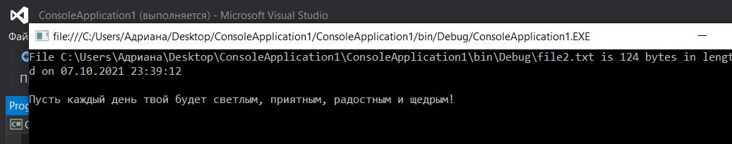

РАЗРАБОТКАМНОГООКОННОГОПРИЛОЖЕНИЯ

**Программа 5.** Разберем создание MDI (Multiple Document Interface, многодокументный интерфейс) приложений на примере разработки программы «Блокнот».

Код программы (***Form1***):

using System;

using System.Collections.Generic;

using System.ComponentModel;

using System.Data;

using System.Drawing;

using System.Linq;

using System.Text;

using System.Threading.Tasks;

using System.Windows.Forms;

using System.IO;

namespace Adriana0._3

{

public partial class Frmmain : Form

{

private int openDoc;

public static int fontSize = 0;

public static System.Drawing.FontStyle fs = FontStyle.Regular;

public Frmmain()

{

InitializeComponent();

mnuSave.Enabled = false;

}

private void Frmmain_Load(object sender, EventArgs e)

{

}

private void mnuCut_Click(object sender, EventArgs e)

{

blank frm = (blank)(this.ActiveMdiChild);

frm.Cut();

}

private void mnuCopy_Click(object sender, EventArgs e)

{

blank frm = (blank)(this.ActiveMdiChild);

frm.Copy();

}

private void mnuSelectAll_Click(object sender, EventArgs e)

{

blank frm = (blank)(this.ActiveMdiChild);

frm.SelectAll();

}

private void mnuPaste_Click(object sender, EventArgs e)

{

blank frm = (blank)(this.ActiveMdiChild);

frm.Paste();

}

private void mnuDelete_Click(object sender, EventArgs e)

{

blank frm = (blank)(this.ActiveMdiChild);

frm.Delete();

}

private void mnuCascade_Click(Object sender, EventArgs e)

{

this.LayoutMdi(MdiLayout.Cascade);

}

private void mnuTileHorizontal_Click(object sender, EventArgs e)

{

this.LayoutMdi(MdiLayout.TileHorizontal);

}

private void mnuTileVertical_Click(object sender, EventArgs e)

{

this.LayoutMdi(MdiLayout.TileVertical);

}

private void mnuNew_Click(object sender, EventArgs e)

{

blank frm = new blank();

frm.DocName = "Документ " + ++openDoc;

frm.Text = frm.DocName; frm.MdiParent = this;

frm.Show();

}

private void mnuOpen_Click(object sender, EventArgs e)

{

// задание доступных расширений файлов программно

mnuSave.Enabled = true;

openFileDialog1.Filter = "Text Files (*.txt)|*.txt|All Files(*.*)|*.*";

if (openFileDialog1.ShowDialog() == DialogResult.OK)

{

blank frm = new blank(); frm.Open(openFileDialog1.FileName);

frm.MdiParent = this; //Указываем родительскую форму

//Присваиваем переменной DocName имя открываемого файла

frm.DocName = openFileDialog1.FileName;

//Свойству Text формы присваиваем переменную DocName

frm.Text = frm.DocName;

frm.Show();

}

}

blank frm;

private void mnuSave_Click(object sender, EventArgs e)

{

frm = (blank)(this.ActiveMdiChild);

frm.Save(frm.DocName);

saveFileDialog1.Filter = "Text Files (*.txt)|*.txt|All Files(*.*)|*.*";

if (saveFileDialog1.ShowDialog() == DialogResult.OK)

{

frm = (blank)(this.ActiveMdiChild);

frm.Save(saveFileDialog1.FileName); frm.MdiParent = this;

frm.DocName = saveFileDialog1.FileName; frm.Text = frm.DocName;

}

frm = (blank)(this.ActiveMdiChild);

frm.Save(frm.DocName);

frm.IsSaved = true;

}

private void mnuSaveAs_Click(object sender, EventArgs e)

{

frm = (blank)(this.ActiveMdiChild);

mnuSave.Enabled = true;

frm.IsSaved = true;

}

private void mnuExit_Click(object sender, EventArgs e)

{

this.Close();

}

private void menuStrip1_ItemClicked(object sender, ToolStripItemClickedEventArgs e)

{

}

private void mnuFont_Click(object sender, EventArgs e)

{

}

private void mnuColor_Click(object sender, EventArgs e)

{

}

private void mnuArrangelcons_Click(object sender, EventArgs e)

{

this.LayoutMdi(MdiLayout.ArrangeIcons);

}

private void FontBox_TextChanged(object sender, EventArgs e)

{

try

{

fontSize = int.Parse(FontBox.Text.ToString());

}

catch (Exception)

{

}

}

private void richTextBox1_TextChanged(object sender, EventArgs e)

{

}

private void fontSt_TextChanged(object sender, EventArgs e)

{

if(fontSt.Text=="Жирный")

fs = FontStyle.Bold;

if (fontSt.Text == "Обычный")

fs = FontStyle.Regular;

if (fontSt.Text == "Курсив")

fs = FontStyle.Italic;

}

}

}

Код программы (***Blank***):

using System;

using System.Collections.Generic;

using System.ComponentModel;

using System.Data;

using System.Drawing;

using System.Linq;

using System.Text;

using System.Threading.Tasks;

using System.Windows.Forms;

using System.IO;

namespace Adriana0._3

{

public partial class blank : Form

{

public blank()

{

InitializeComponent();

}

public String DocName;

public bool IsSaved = false;

public int fontSize = 0;

public System.Drawing.FontStyle fs = FontStyle.Regular;

private void blank_Load(object sender, EventArgs e)

{

}

private String BufferText;

private int openDoc;

public void Cut()

{ // Вырезание текста

this.BufferText = richTextBox1.SelectedText;

richTextBox1.SelectedText = "";

}

public void Copy()

{ // Копирование текста

this.BufferText = richTextBox1.SelectedText;

}

public void Paste()

{ // Вставка

richTextBox1.SelectedText = this.BufferText;

}

// Выделение всего текста – используем свойство SelectAll элемента

public void SelectAll()

{

richTextBox1.SelectAll();

}

public void Delete()

{ // Удаление

richTextBox1.SelectedText = "";

this.BufferText = "";

}

public void Open(String OpenFileName)

{

if (OpenFileName == null) { return; }

else

{

StreamReader sr = new StreamReader(OpenFileName);

richTextBox1.Text = sr.ReadToEnd(); sr.Close();

DocName = OpenFileName;

}

}

public void Save(String SaveFileName)

{

if (SaveFileName == null) { return; }

else

{

StreamWriter sw = new StreamWriter(SaveFileName);

sw.WriteLine(richTextBox1.Text); sw.Close(); //Устанавливаем

// имя документа DocName = SaveFileName;

}

}

private void blank_FormClosed(object sender, FormClosedEventArgs e)

{

if (IsSaved == true)

if (MessageBox.Show("Do you want save changes in "

+ this.DocName + "?", "Message", MessageBoxButtons.YesNo,

MessageBoxIcon.Question) == DialogResult.Yes)

{

this.Save(this.DocName);

}

}

private void richTextBox1_TextChanged(object sender, EventArgs e)

{

fontSize = Frmmain.fontSize;

fs = Frmmain.fs;

if(fontSize!=0)

richTextBox1.Font = new Font("verdana",fontSize,fs);

else richTextBox1.Font = new Font("verdana", 6, fs);

}

}

}

